INFORME DE ACTIVIDADES

ABRIL, MAYO Y JUNIO

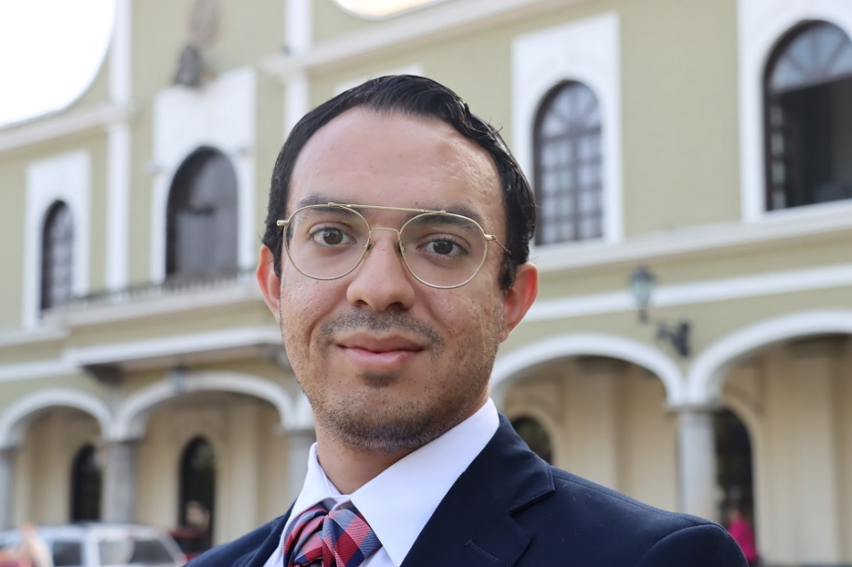

C. MIGUEL MARENTES REGIDOR POR EL PARTIDO DE MORENA DEL HONORABLE AYUNTAMIENTO ZAPOTLÁN EL GRANDE JALISCO.

SESIONES ORDINARIAS DE AYUNTAMIENTO.
SE CONVOCARON A 06 SESIONES ORDINARIAS DE AYUNTAMIENTO.
Fecha | No. de sesión | Lugar | Hora
24 de abril del 2025 | Ordinaria No.07 | Sala del Pleno del Ayuntamiento. | 16:00 horas.
29 de abril del 2025 | Ordinaria No.08 | En la Calle los Ángeles, Colonia los Bomberos, en Ciudad Guzmán, Jalisco. | 18:30 horas.
30 de mayo del 2025 | Ordinaria No.09 | Sala del Pleno del Ayuntamiento. | 09:00 horas.
30 de mayo del 2025 | Ordinaria No.10 | Sala del Pleno del Ayuntamiento. | AL TÉRMINO DE LA SESIÓN ORDINARIA DE AYUNTAMIENTO NO.09
13 de junio de 2025 | Ordinaria No.11 | Sala del Pleno del Ayuntamiento. | 18:30 horas.
26 de junio de 2025 | Ordinaria No.12 | Sala del Pleno del Ayuntamiento. | 16:00 horas.

SESIONES EXTRAORDINARIAS DE AYUNTAMIENTO
SE CONVOCÓ A 08 SESIONES EXTRAORDINARIAS DE AYUNTAMIENTO.

Fecha | No. de sesión | Lugar | Hora
09 de abril de 2025 | Extraordinaria No. 20 | Sala del Pleno del Ayuntamiento | 11:30 horas.
14 de abril de 2025 | Extraordinaria No. 21 | Sala del Pleno del Ayuntamiento | 09:00 horas.
16 de abril de 2025 | Extraordinaria No. 22 | Sala del Pleno del Ayuntamiento | 09:00 horas.
28 de abril de 2025 | Extraordinaria No. 23 | Sala del Pleno del Ayuntamiento | 13:30 horas.
29 de abril de 2025 | Extraordinaria No. 24 | Sala del Pleno del Ayuntamiento | 09:00 horas.
17 de junio de 2025 | Extraordinaria No. 25 | Sala del Pleno del Ayuntamiento | 14:00 horas.
26 de junio de 2025 | Extraordinaria No. 26 | Sala del Pleno del Ayuntamiento | 15:00 horas.
26 de junio de 2025 | Extraordinaria No. 27 | Sala del Pleno del Ayuntamiento | Al término de la Sesión Ordinaria No.12.

Se convocó a 06 Sesiones Solemnes de Ayuntamiento.

Fecha | No. de sesión | Lugar | Hora
01 de abril de 2025 | Solemne No.07 | Patio Central del Palacio Municipal | 18:00 horas.
16 de abril de 2025 | Solemne No.08 | Sala del Ayuntamiento | 10:00 horas
07 de mayo de 2025 | Solemne No.09 | Centro para la Cultura y las Artes “José Rolón” | 18:00 horas.
08 de mayo de 2025 | Solemne No.10 | Patio Central del Palacio Municipal | 17:00 horas.
24 de junio de 2025 | Solemne No. 11 | Patio Central del Palacio Municipal | 10:00 horas
27 de junio de 2025 | Solemne No. 12 | Patio Central del Palacio Municipal | 10:00 horas

DIVERSAS CONVOCATORIAS, ACTIVIDADES Y EVENTOS POR DÍA 2025

Abril

Martes 1
Inauguración cancha de fútbol 7 Teocalli e inauguración de torneo futbolito Bimbo Cancha de fútbol 7 Colonia Teocalli
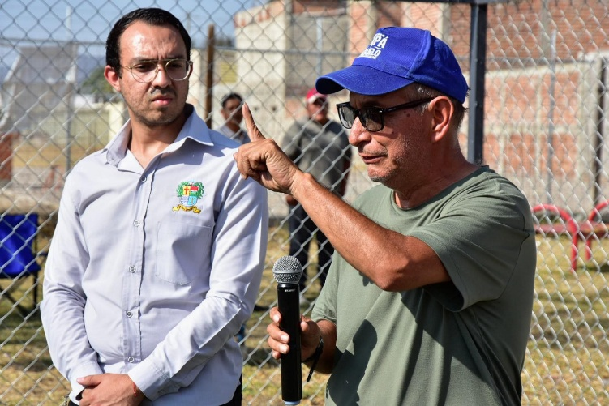
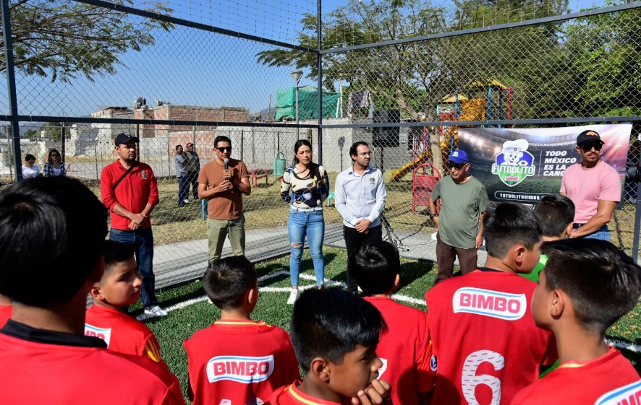

Miércoles 2
Reunión Tesorería y Medio Ambiente Oficina de la Tesorera

Jueves 3
Reunión Tesorería Oficina de la Tesorera

Jueves 3
Sesión de Comisión Edilicia Permanente de Hacienda Pública y de Patrimonio Municipal

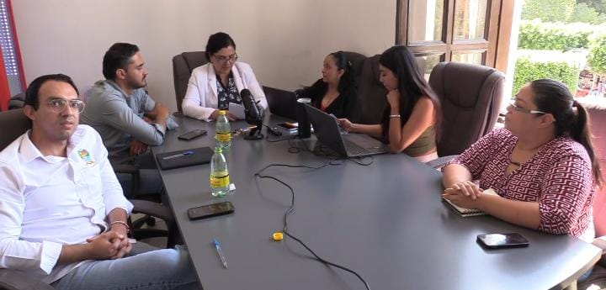

Viernes 4
Arranque de Reperforación de Pozo Profundo número 13 "Bugambilias" Pozo Bugambilias, Colonia Bugambilias
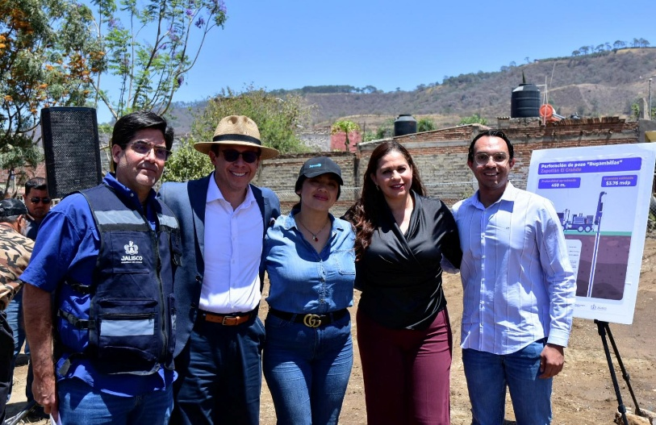
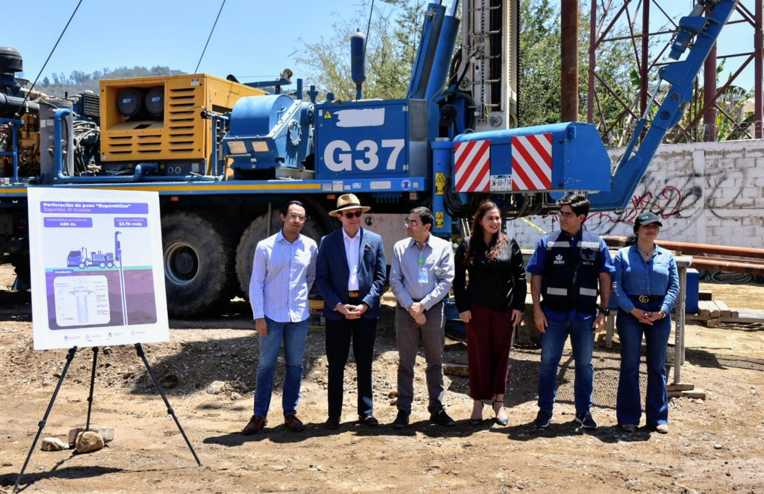

Viernes 4
Arranque de Colecta Nacional de la Cruz Roja
Cruz Roja delegación Zapotlán el Grande

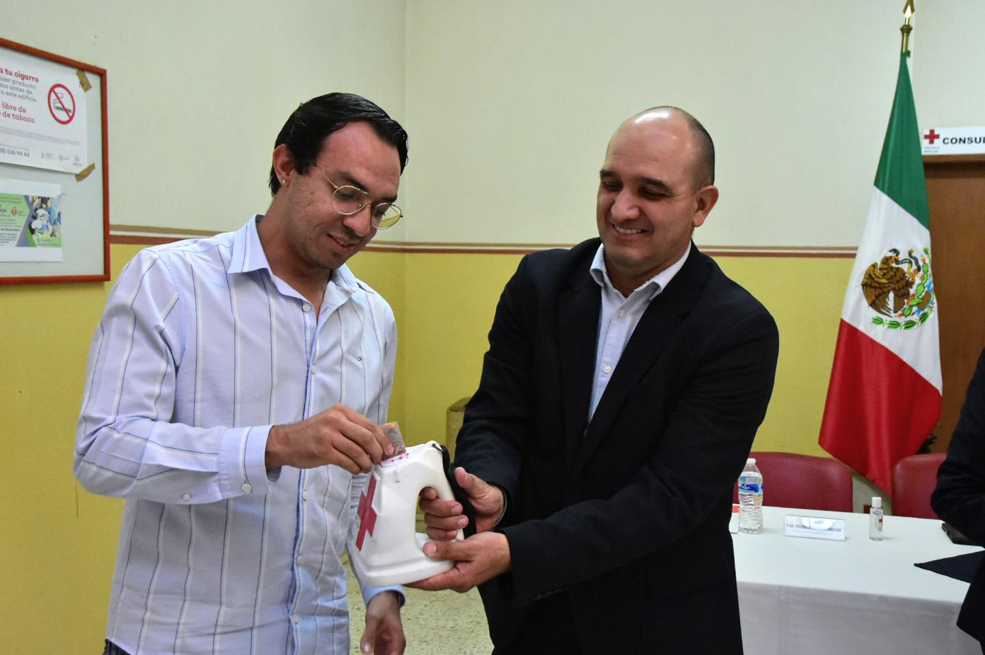
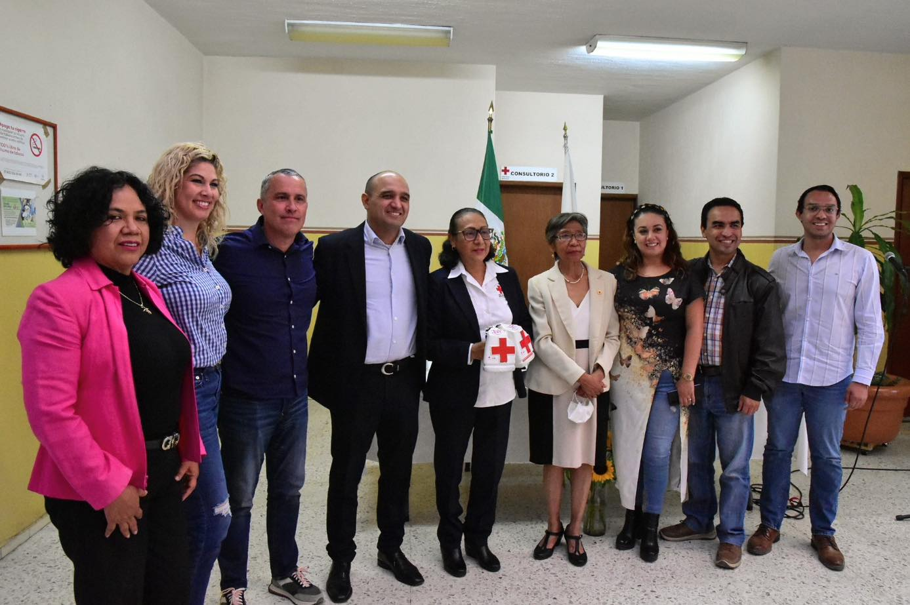

Sábado 5
Regata de Canotaje Laguna de Zapotlán el Grande

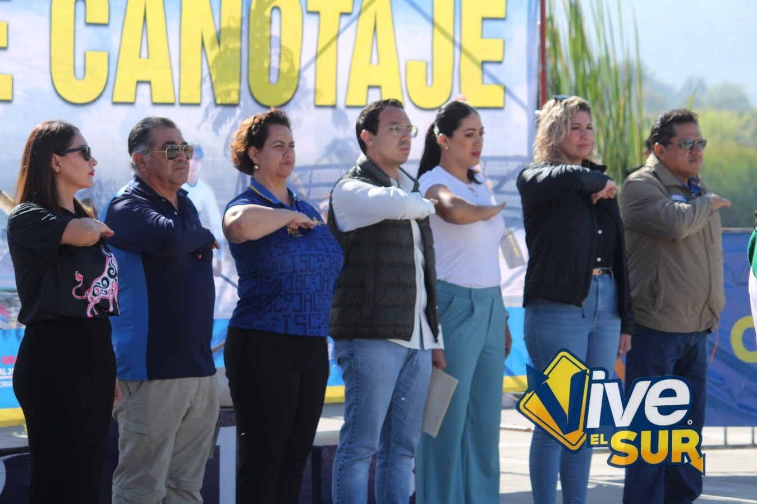

Lunes 7
Instalación del Comité Técnico de Evaluación en Materia de Acogida, Pre-Adopción y Reintegraciones de Niñas, Niños y Adolescentes Sala de Juntas de DIF Municipal

Lunes 7
Mesa de Trabajo Reglamento del Malecón de la Laguna de Zapotlán Sala Rocío Elizondo

Jueves 10
Reunión con Dirección de Obras Públicas Dirección General de Gestión de la Ciudad

Jueves 10
Sesión de Comisión Edilicia Permanente de Participación Ciudadana y Vecinal
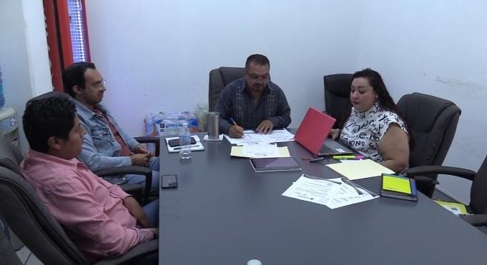

Jueves 10
Sesión de Comisión Edilicia Permanente de Calles, Alumbrado Público y Cementerios
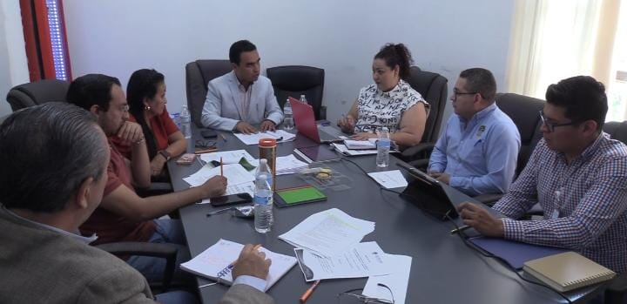

Viernes 11
Reunión SAPAZA Sala de Juntas del SAPAZA

Viernes 11
Curso Taller Derecho del Agua Sala de Juntas del SAPAZA

Lunes 14
Rueda de Prensa Leyenda Chivas Estadio Santa Rosa
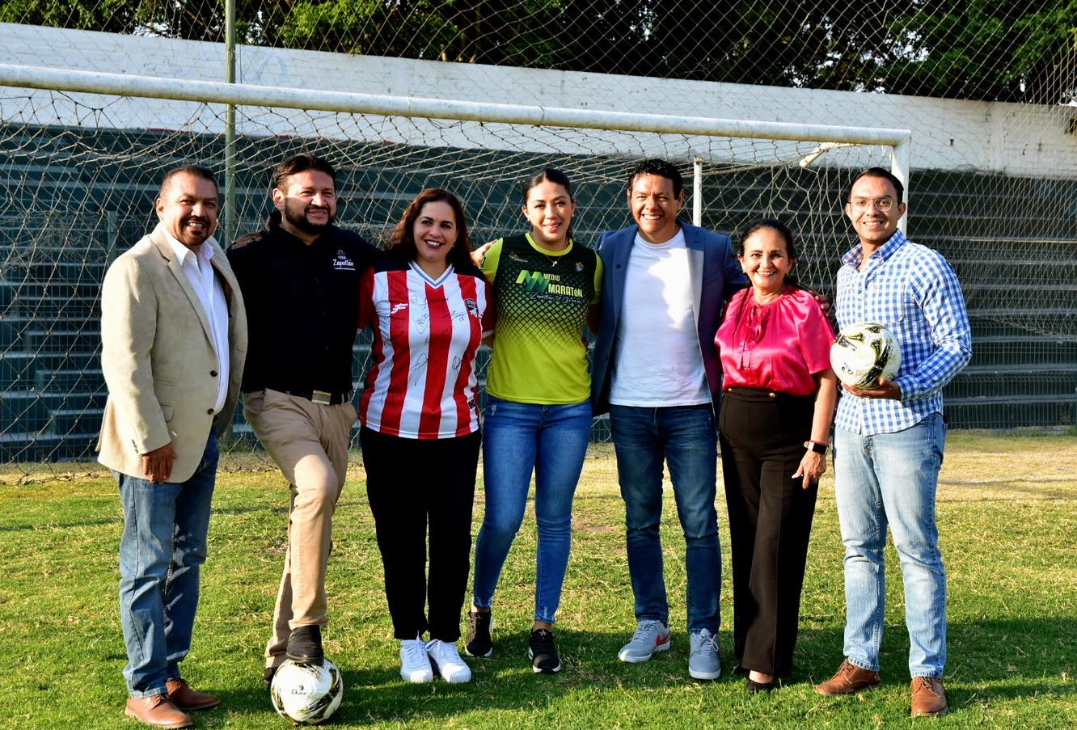
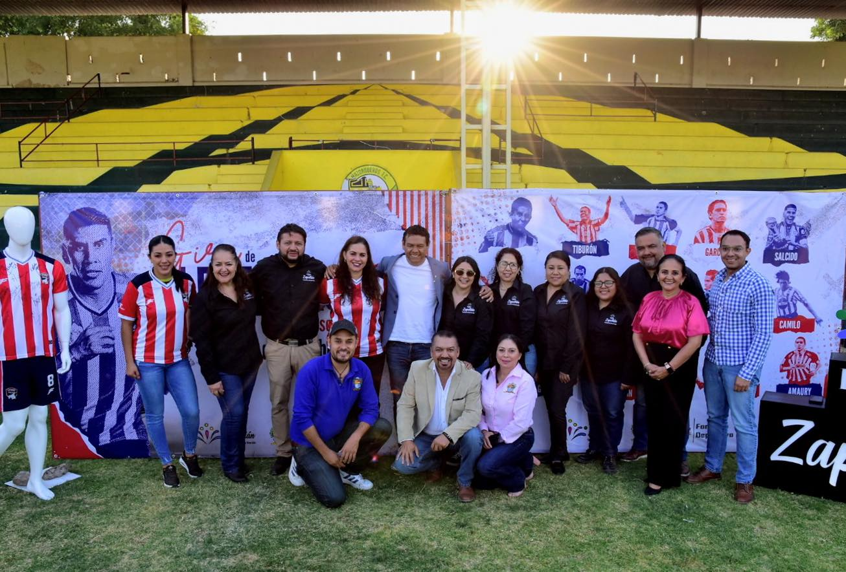

Martes 15
Homenaje del Natalicio de "José Eustaquio Mendoza Ruiz"
Auditorio de la Casa de la Cultura

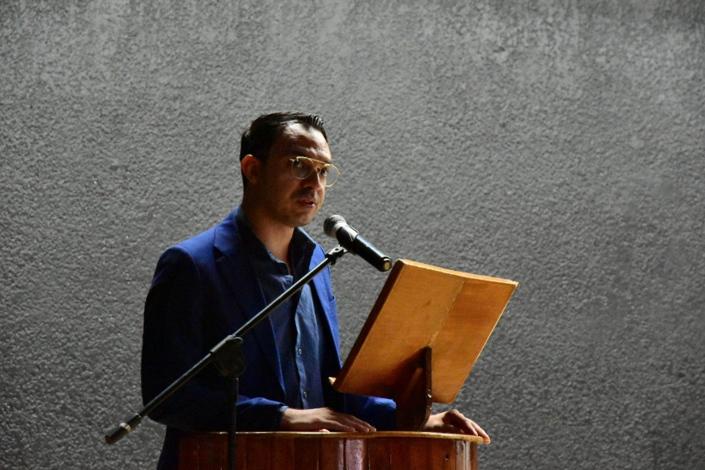
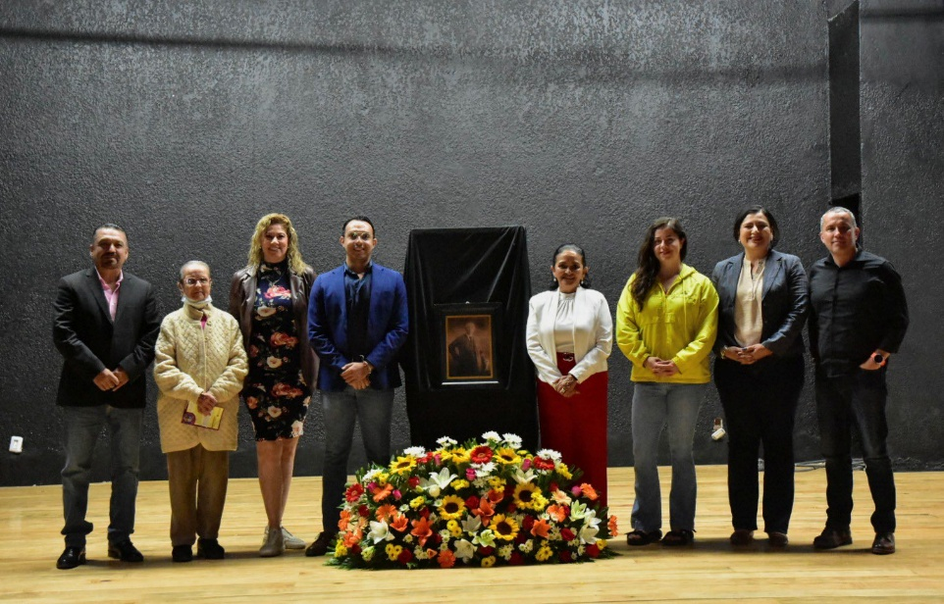

Miércoles 23
Develación de la Placa Conmemorativa del Hijo Adoptivo Distinguido de Zapotlán "Profesor Jorge Lugo Monroy" Reforma #56, Colonia Centro

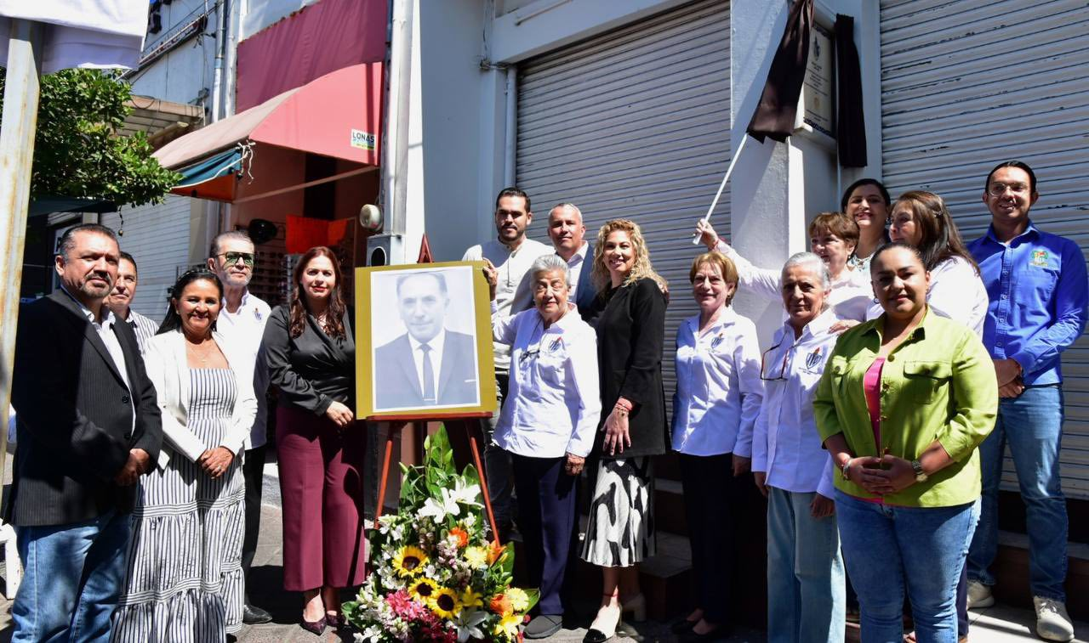

Miércoles 23
Reunión Presidenta Municipal Oficina de la Presidenta Municipal

Miércoles 23
Mesa de Trabajo Reglamento del Malecón de la Laguna de Zapotlán Sala Rocío Elizondo (Área de Regidores)

Lunes 28
Consejo Municipal de Giros Restringidos Sala Museográfica
"José Clemente Orozco"

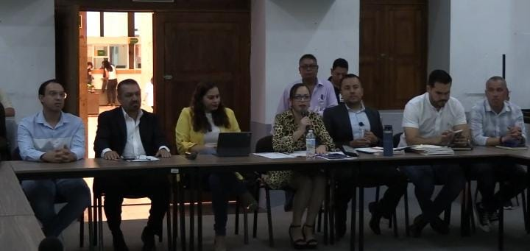

Martes 29
Sesión Extraordinaria Instalación del "Ayuntamiento Infantil"

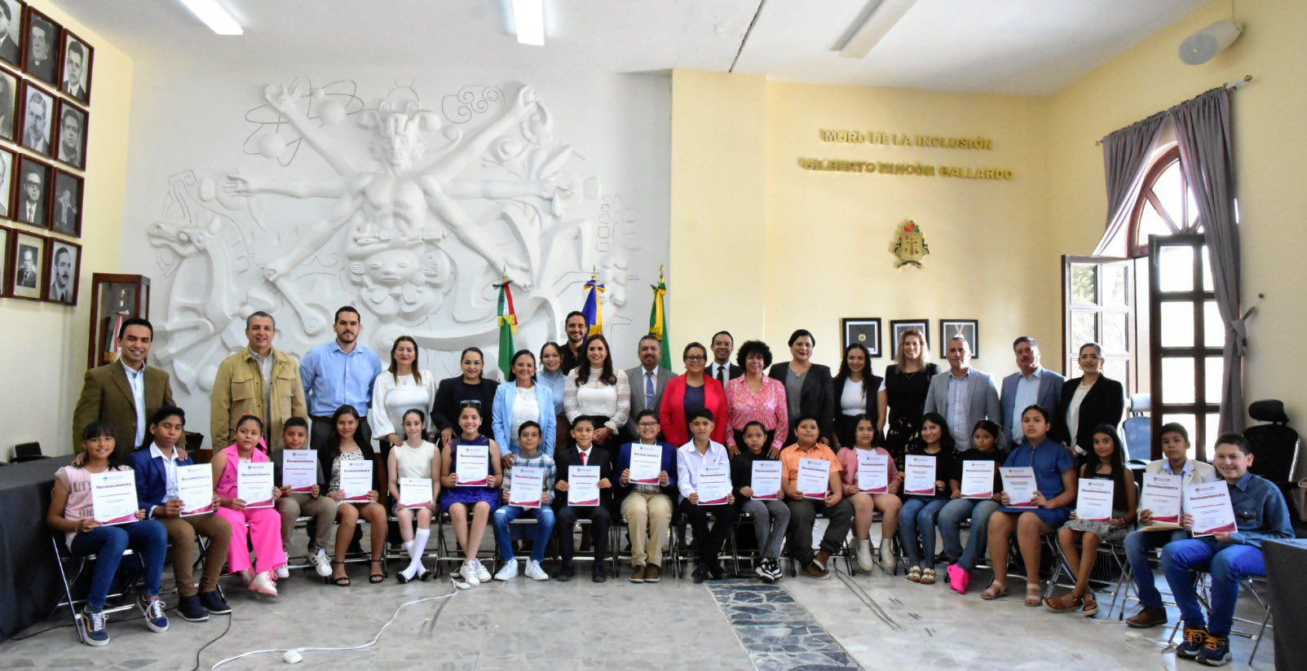

Mayo

Jueves 1

Pinta Peatonal Comunidad LGBTTTIQA+ Afuera de Palacio Municipal
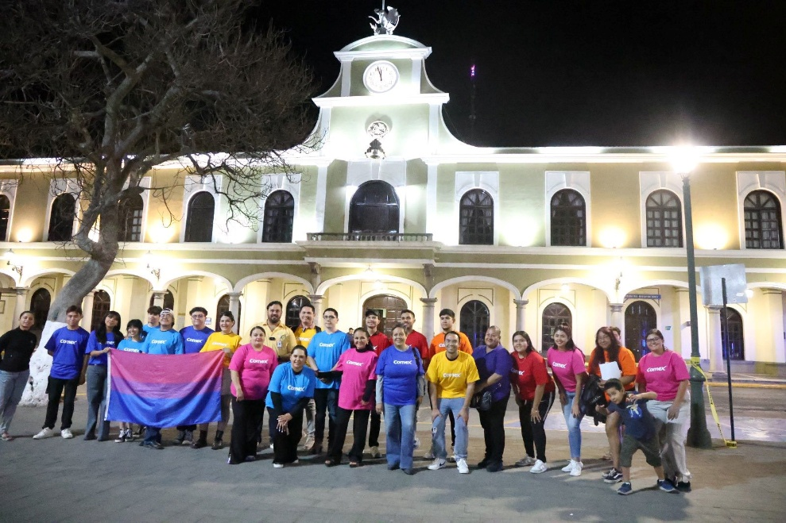
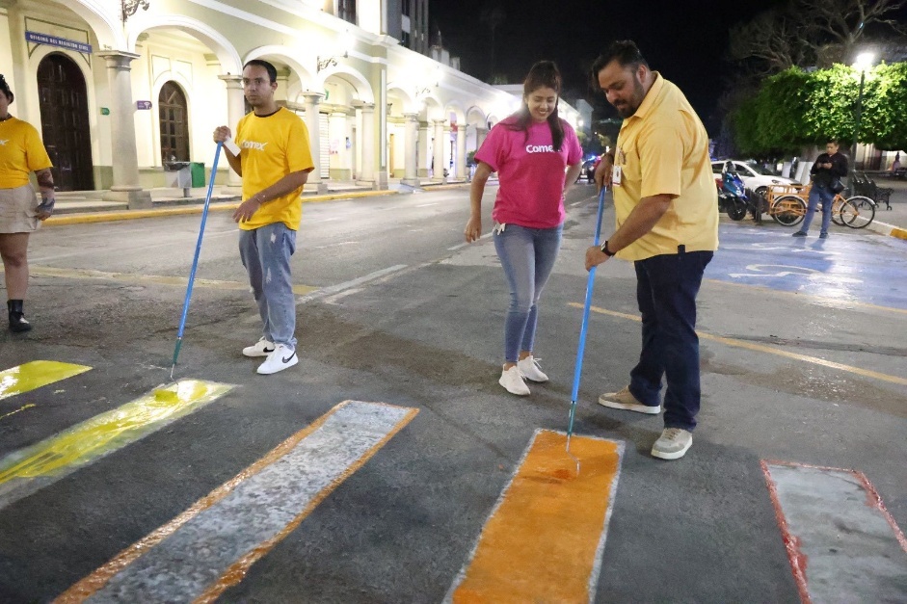

Viernes 2
Inauguración del Décimo Interestatal de Básquetbol Infantil Juvenil Gimnasio Benito Juárez

Viernes 2
Reunión Jurídico SAPAZA SAPAZA

Viernes 2
Comisión Edilicia Permanente de Obras Públicas, Planeación Urbana y Regularización de la Tenencia de la Tierra Sala Juan S. Vizcaíno

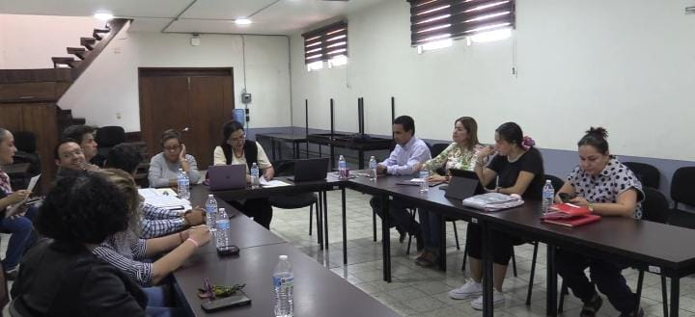

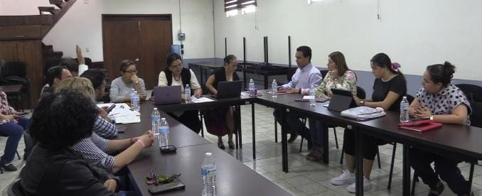

Viernes 2
Inauguración Convocatoria Semillero Rojiblanco 2025 Sala Juan S. Vizcaíno

Sábado 3
Presentación del 14° Festival del Día Internacional de la Danza Jardín Principal

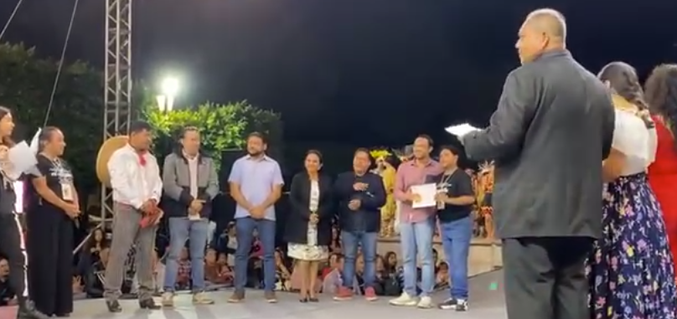
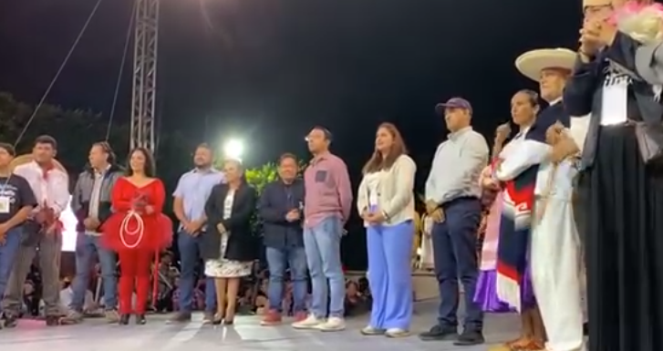

Martes 6
Sesión Consejo Regulador del Programa "Futuro Brillante" 2025 Oficina de la Presidenta Municipal
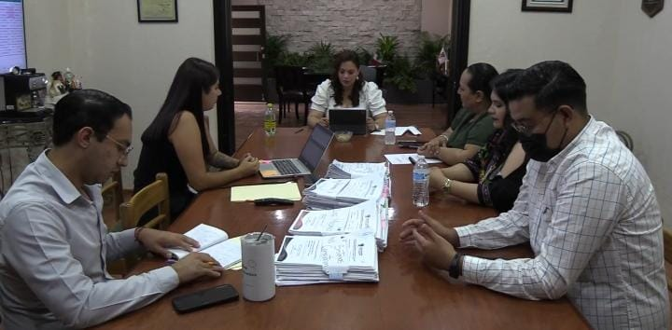

Miércoles 7
Ceremonia Inaugural Expo Agrícola Jalisco 2025 Explanada de la Feria de Zapotlán el Grande, Jalisco

Viernes 9
Sesión del Comité de Compras Gubernamentales, Contratación de Servicios, Arrendamientos y Enajenaciones Sala María Elena Larios

Lunes 12
Sesión del Comité Técnico de Evaluación en Materia de Acogida, Pre Adopción, Adopción y Reintegraciones de Niñas, Niños y Adolescentes Sala de Usos Múltiples DIF

Martes 13
Evento Maratón de Lectura en Voz Alta
Foro Luis Guzmán
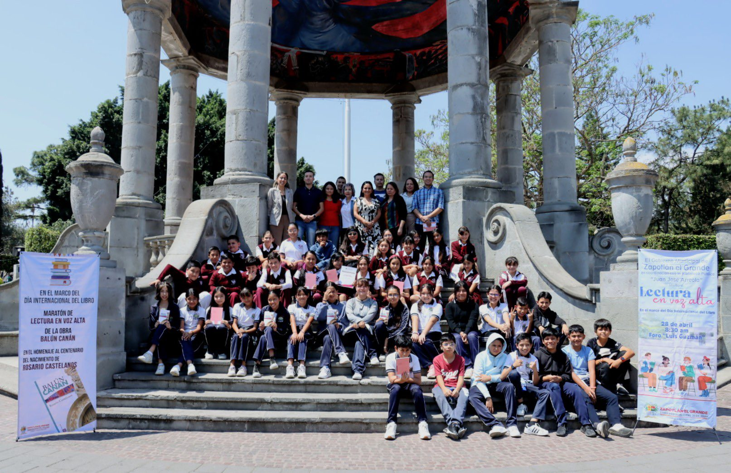

Martes 13
Sesión del Comité de Compras Gubernamentales, Contratación de Servicios, Arrendamientos y Enajenaciones

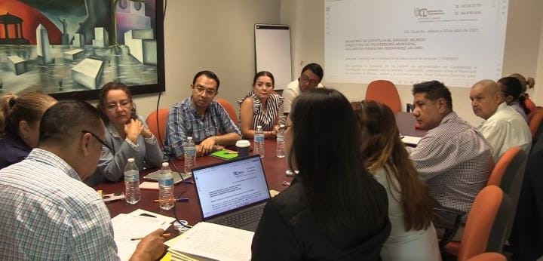

Lunes 19
Presentación de Proyecto de Aplicación Profesional (PAP) realizado en Zapotlán el Grande, respecto a temas de riesgos y disponibilidad de agua ITESO

Miércoles 21

Sesión del Consejo de Administración del SAPAZA
Sala de Juntas SAPAZA

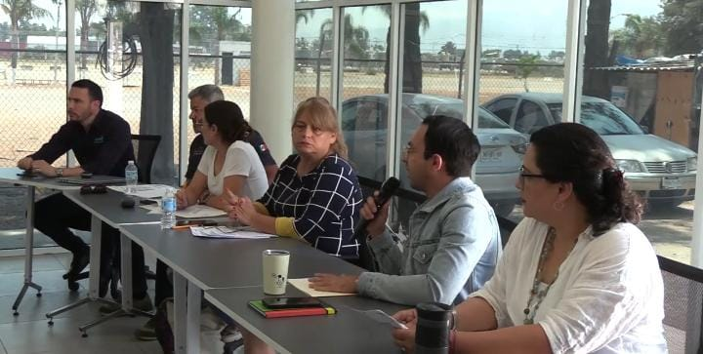

Miércoles 21

Sesión del Comité Mixto de Obra Pública del SAPAZA Sala de Juntas SAPAZA

Jueves 22

Inauguración de Jornadas Culturales y Deportivas del Sindicato Nacional de la Secretaría de Salud Auditorio Gómez Morín

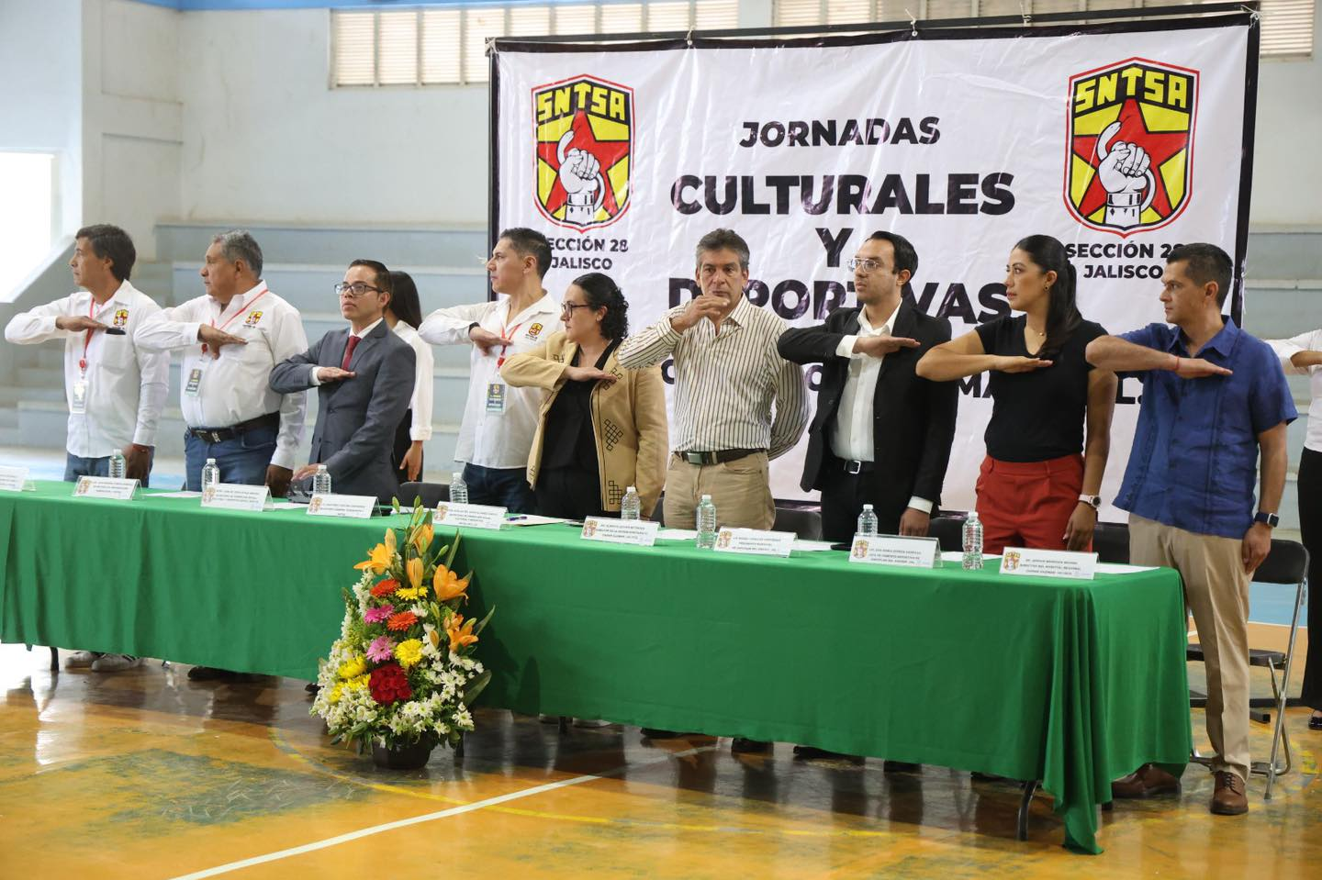
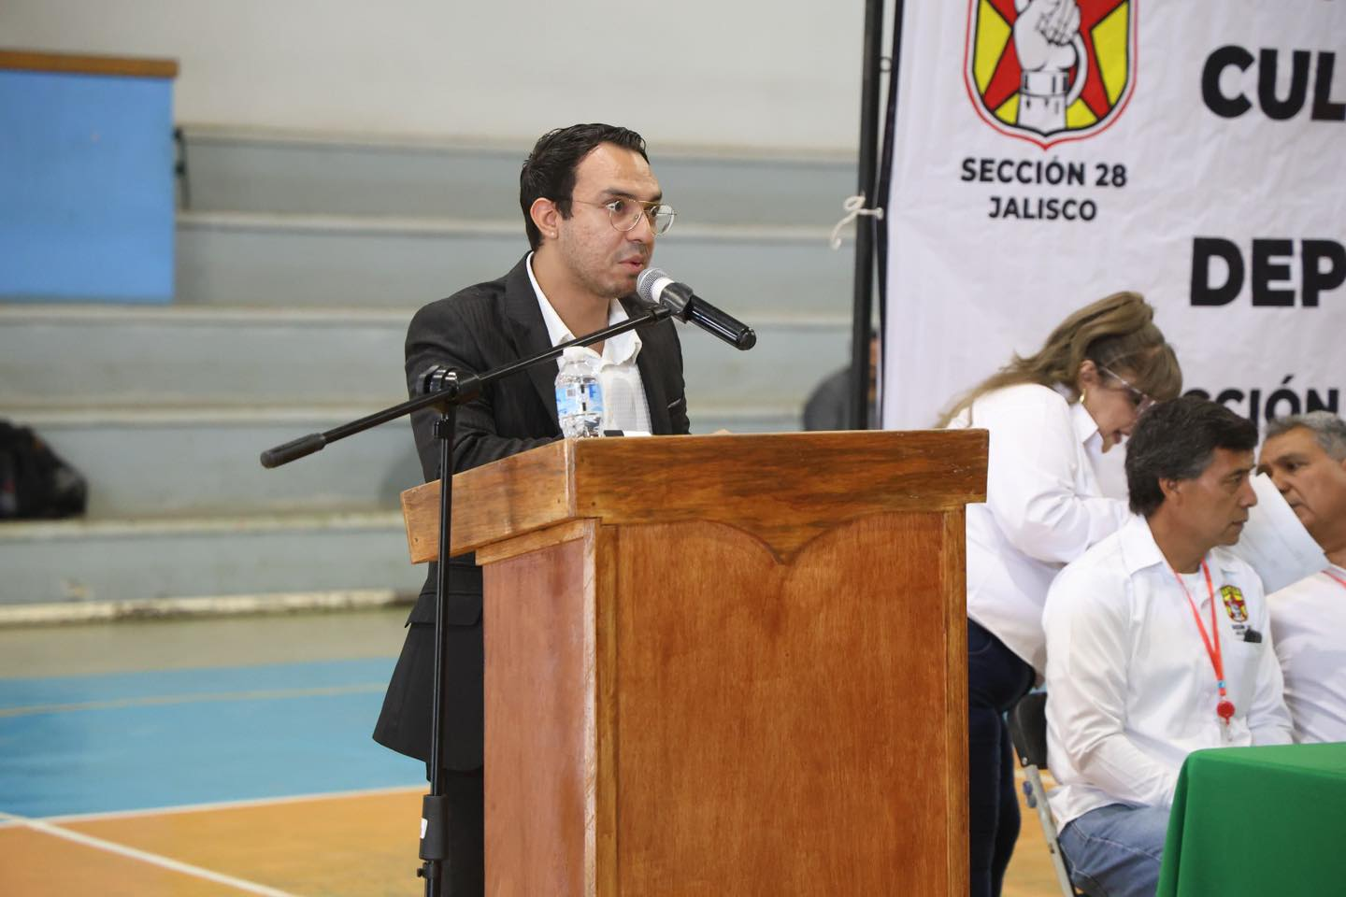

Viernes 23
Sesión de la Comisión Municipal de Directores Responsables, Corresponsables y Peritos en Supervisión Municipal de Zapotlán el Grande, Jalisco Sala de Juntas de la Dirección General de Gestión de la Ciudad

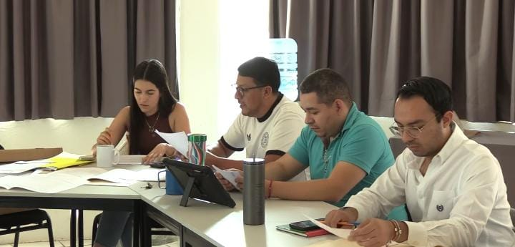

Lunes 26
Sesión del Comité de Compras Gubernamentales, Contratación de Servicios, Arrendamientos y Enajenaciones Sala María Elena Larios

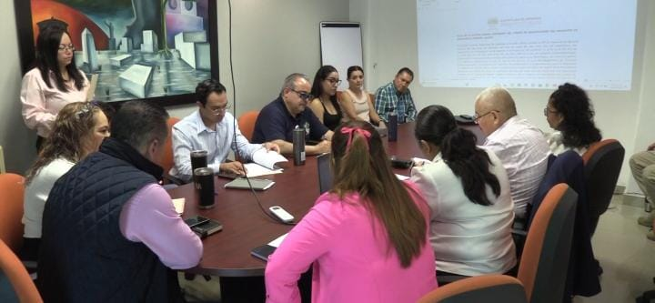

Lunes 26
Entrega Simbólica del Programa Social "Futuro Brillante 2025"
Patio Central de Presidencia
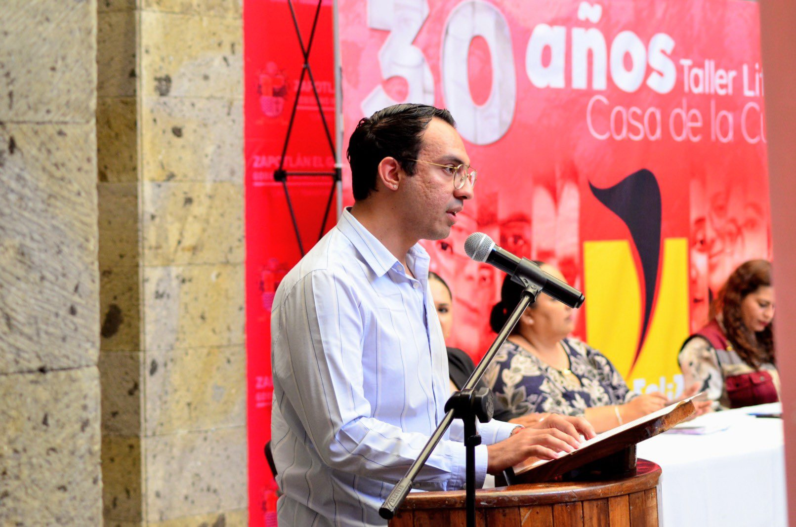

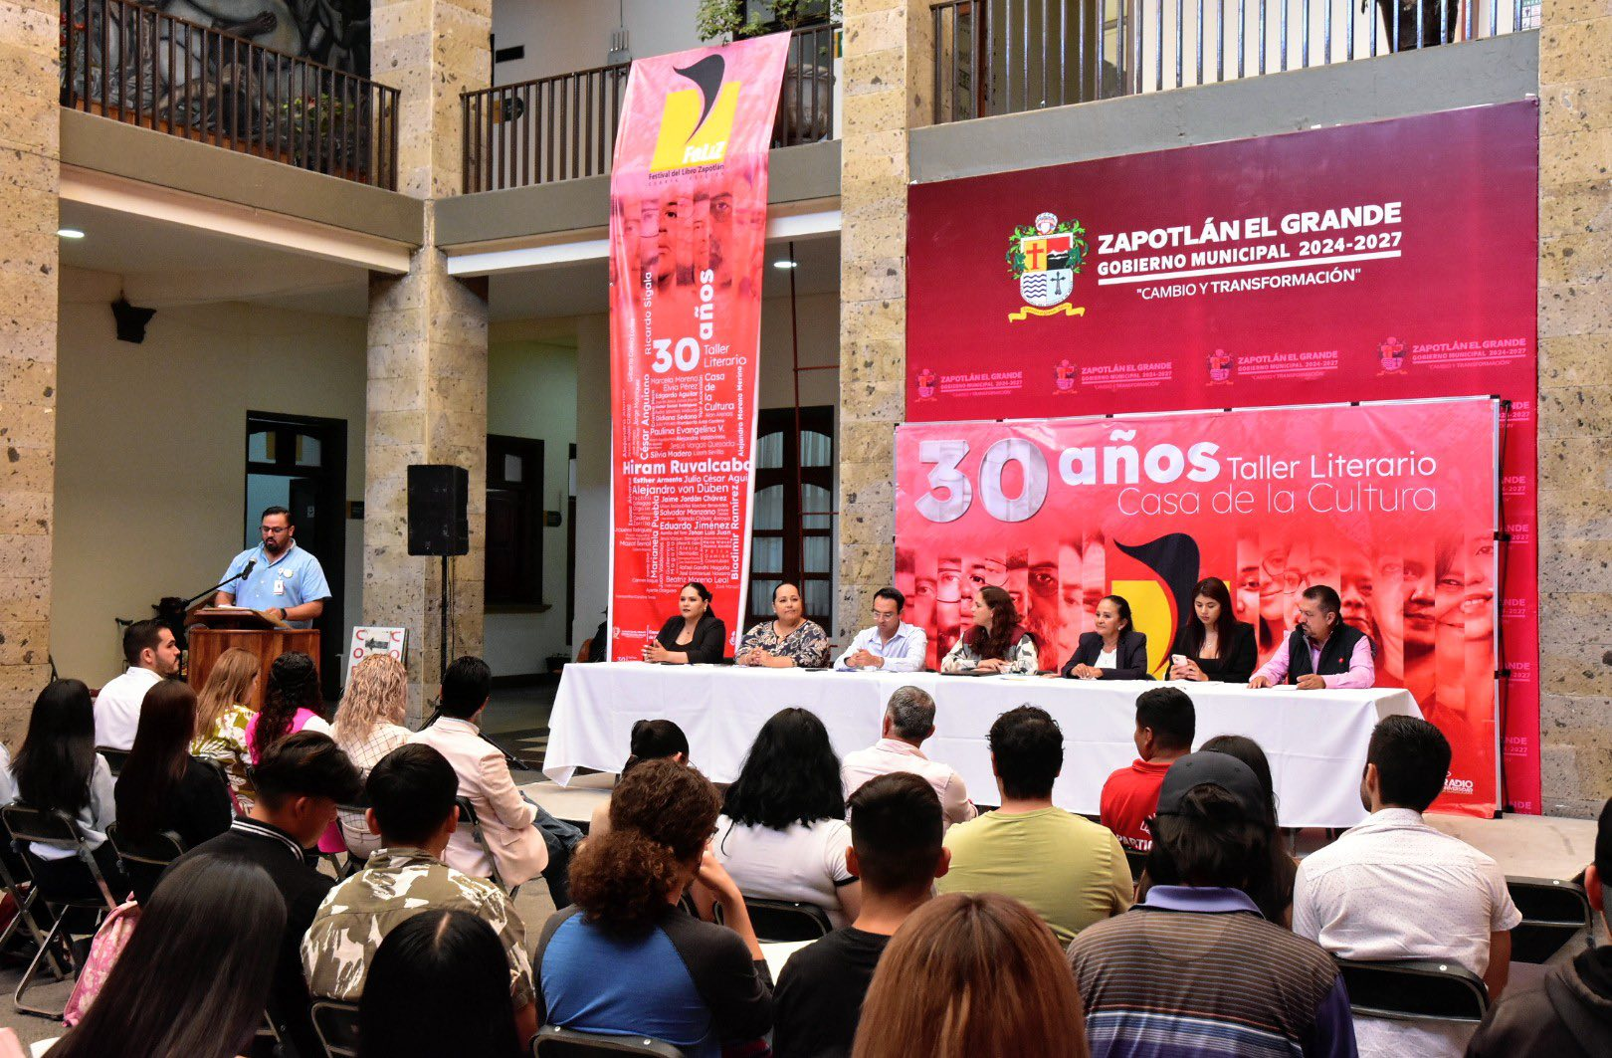

Martes 27
Reunión con la Presidenta Municipal Oficina de la Presidenta Municipal

Junio

Lunes 2
Sesión de Instalación del Sistema Municipal de Protección Integral de Niñas, Niños y Adolescentes de Zapotlán el Grande, Jalisco Sala Museográfica José Clemente Orozco
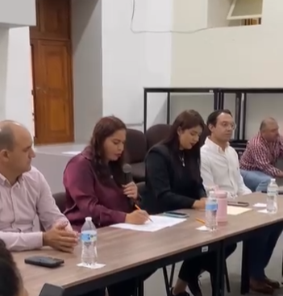
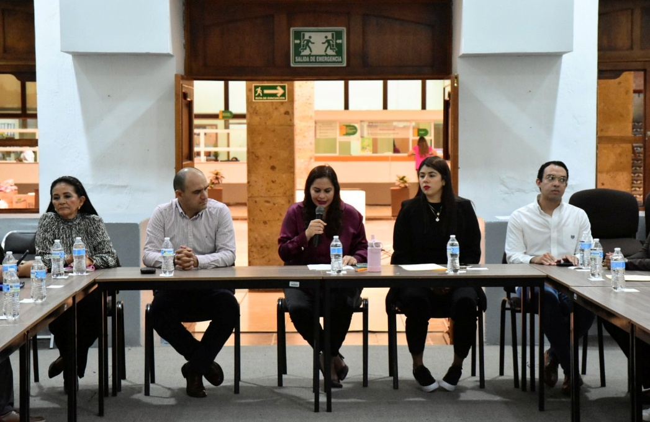

Lunes 2
Presentación de la Directora de Protección Civil y Bomberos Municipal Base Municipal de Protección Civil y Bomberos
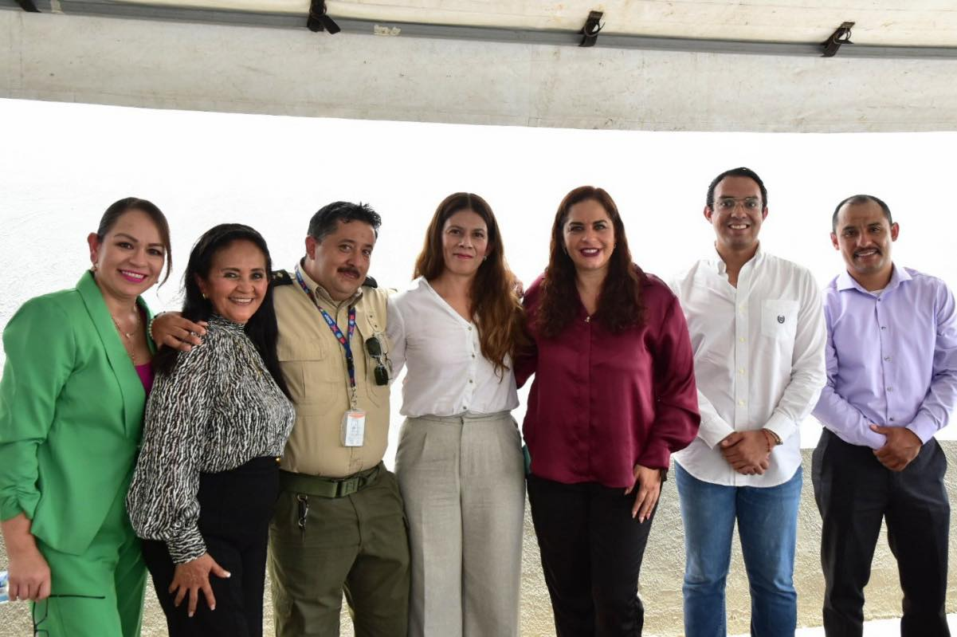

Viernes 6
Comisión Edilicia Permanente de Espectáculos Públicos e Inspección y Vigilancia
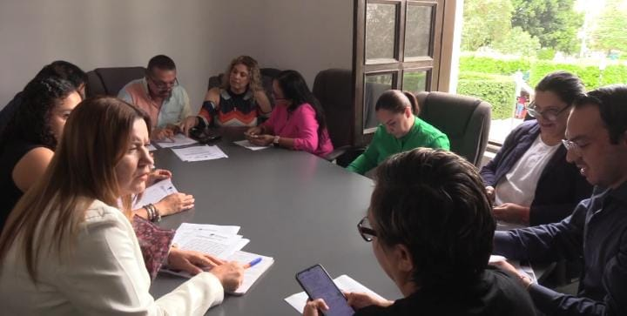

Viernes 6
Sesión del Consejo Municipal de Protección Animal

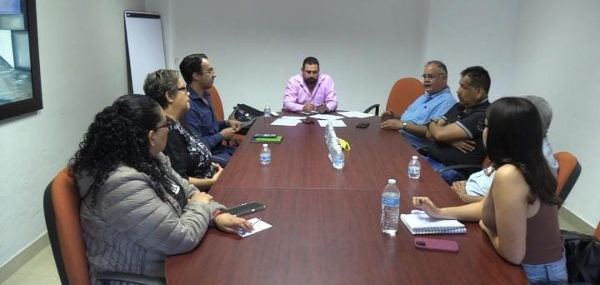

Lunes 9
Día inhábil: Conmemoración del Estado Libre y Soberano de Jalisco

Martes 10
Sesión del Consejo Municipal de Protección Civil Archivo Histórico Municipal
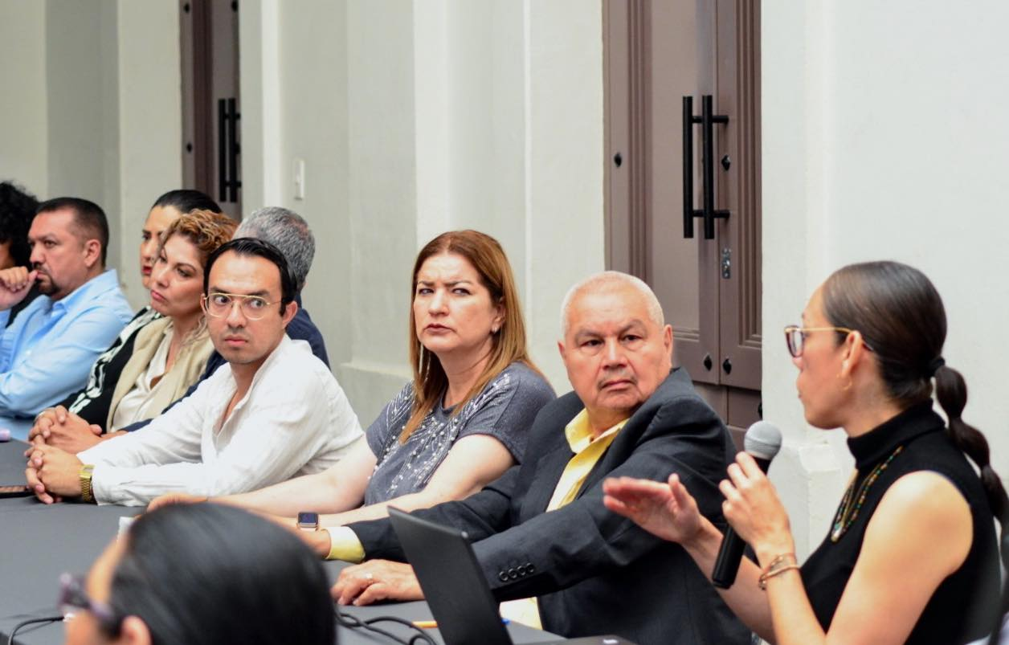

Miércoles 11
Firma de actas de la Secretaría de Ayuntamiento Sala Rocío Elizondo (Área de Regidores)

Lunes 16
Instalación del Consejo Municipal de Desarrollo Económico Restaurante La Mayor

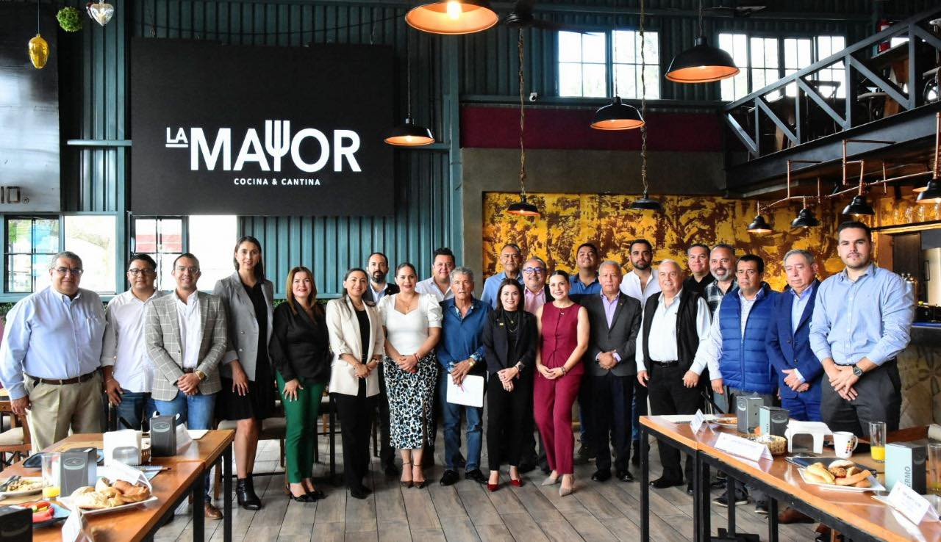

Martes 17
Sesión Ordinaria del Consejo Municipal de la Juventud Virtual

Miércoles 18
Sesión de la Comisión Edilicia Permanente de Agua Potable y Saneamiento Sala Rocío Elizondo (Área de Regidores)

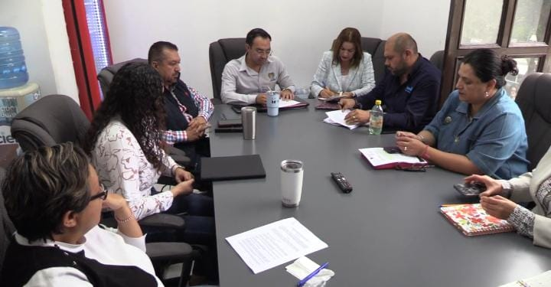

Jueves 19
Reunión con la Encargada de la Hacienda Municipal
Oficina de la Encargada de la Hacienda Municipal

Jueves 19
Reunión con Lic. Néstor Espinoza Zepeda
Sala Rocío Elizondo (Área de Regidores)

Jueves 19
Sesión de la Comisión Edilicia Permanente de Deportes, Recreación, Asuntos de la Niñez y Juventudes. Sala Rocío Elizondo (Área de Regidores)

Viernes 20
Acto Académico de Graduación de alumnas y alumnos de la Preparatoria Regional Ciudad Guzmán de la Universidad de Guadalajara Casino Auditorio

Viernes 20
Sesión de la Comisión Edilicia Permanente de Calles, Alumbrado Público y Cementerios Sala Rocío Elizondo (Área de Regidores)

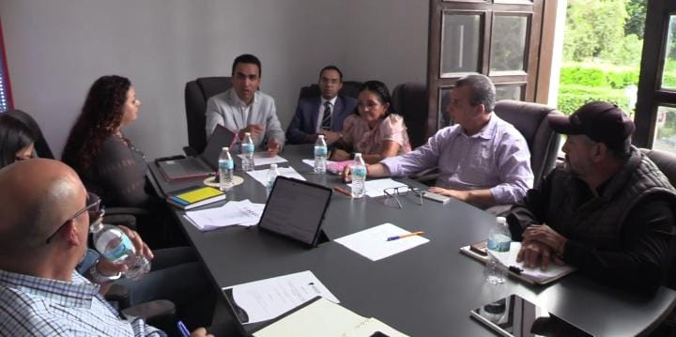

Domingo 22
20° Aniversario de la Declaratoria de la Laguna de Zapotlán como Sitio RAMSAR Malecón de la Laguna de Zapotlán
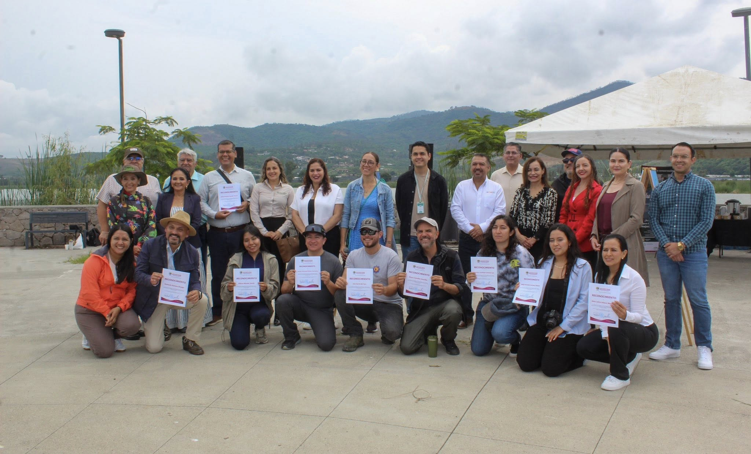

Domingo 22

Clausura Festival "José Rolón" 2025 Centro para las Artes José Rolón

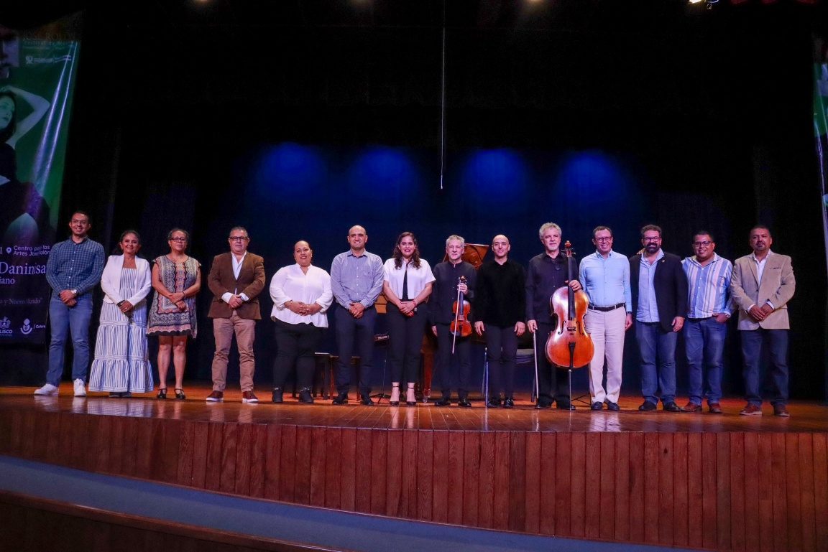

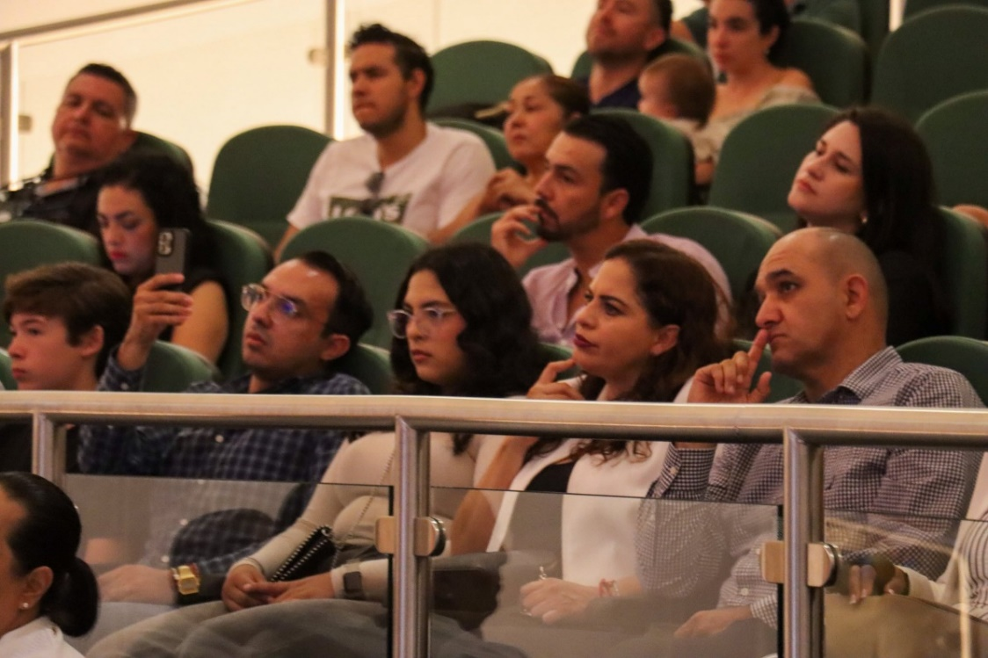

Lunes 23
Reunión SAPAZA Sala de Juntas SAPAZA

Lunes 23
Revisión previa Ley de Ingresos 2025
Oficina de la Presidenta Municipal

Martes 24
Clausura Programa "Escuelas Verdes 2025"
Escuela Primaria Pablo Luis Juan

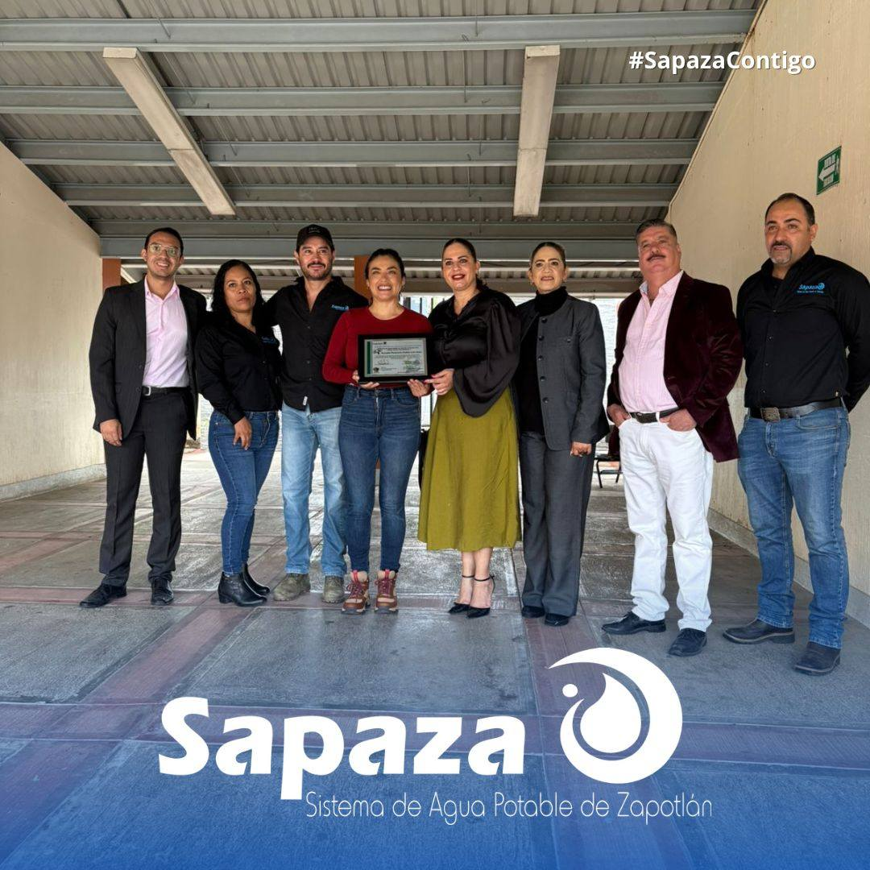

Miércoles 25
Clausura Programa "Escuelas Verdes 2025"
Escuela Primaria Francisco I. Madero
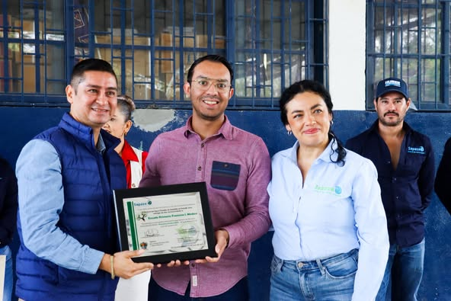

Jueves 26
Clausura Programa "Escuelas Verdes 2025"
Escuela Primaria Cristóbal Colón
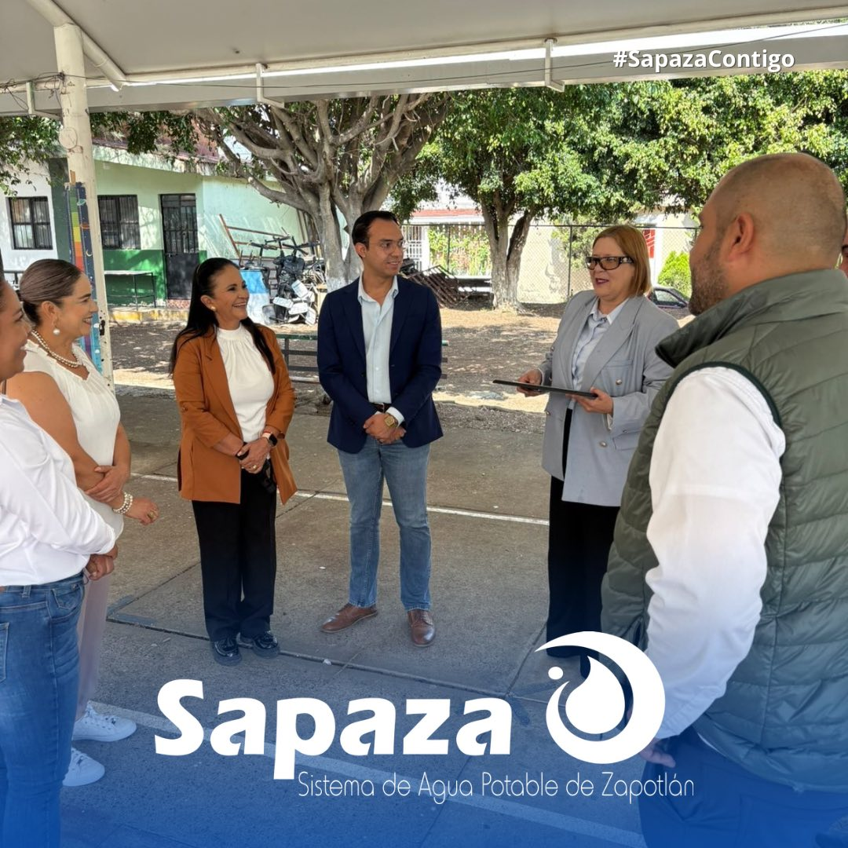

Jueves 26
Reunión Hacienda Municipal - Cementerios Sala María Elena Larios

Viernes 27
Inauguración Torneo Regional de Petanca Unidad Deportiva Las Peñas

Domingo 29
Graduación de Cadetes de Infantería del Pentatlón Deportivo Militarizado Universitario Auditorio Gómez Morín
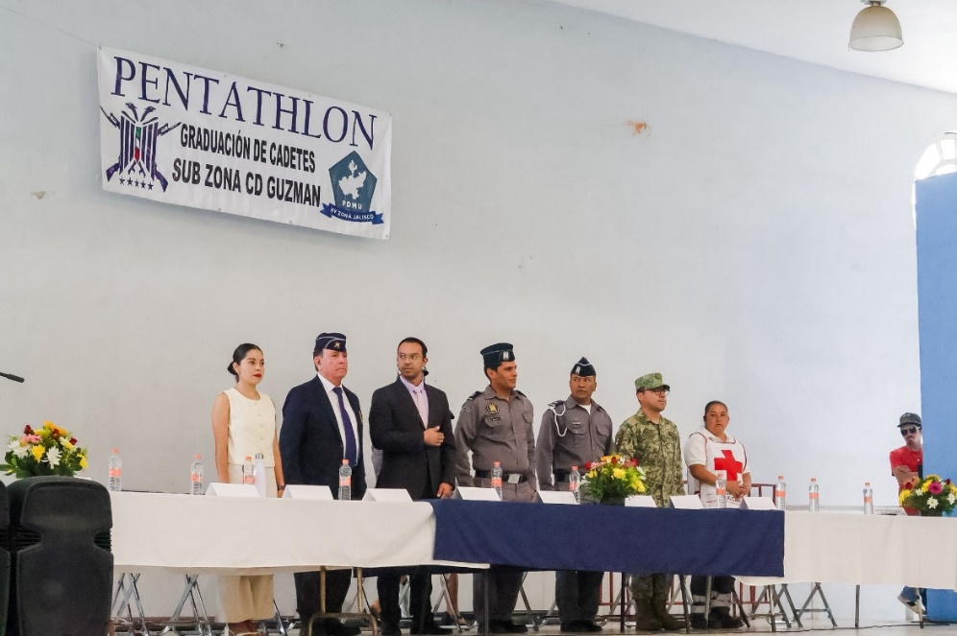

Lunes 30
Reunión de trabajo – Cementerios Oficina de la Presidenta Municipal

Lunes 30
Firma de acta de recepción de 15,000 árboles de especies nativas Restaurante El Zaguán

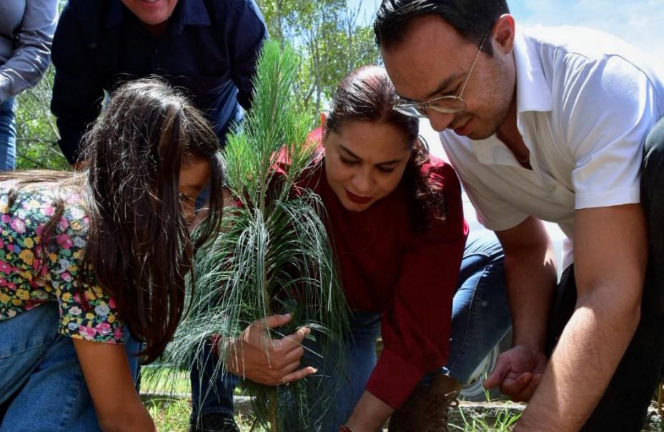

A T E N T A M E N T E
“2025, AÑO DEL 130 ANIVERSARIO DEL NATALICIO DE LA MUSA Y ESCRITORA ZAPOTLENSE MARÍA GUADALUPE MARÍN PRECIADO
CIUDAD GUZMÁN, MUNICIPIO DE ZAPOTLÁN EL GRANDE, JALISCO, 03 DE ENERO DEL AÑO 2025.

REGIDOR MIGUEL MARENTES
REGIDOR DEL H. AYUNTAMIENTO DE ZAPOTLÁN EL GRANDE

